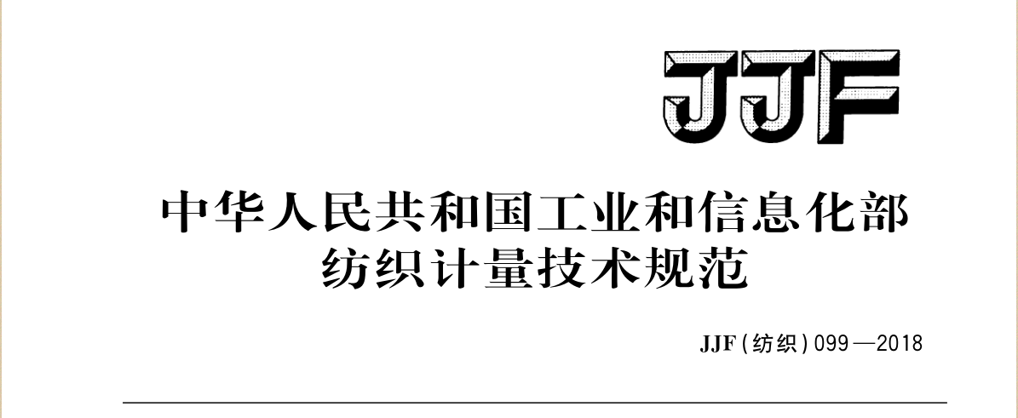

**JJF**(有色金属) XXXX─XXXX

××××-××-××发布 ××××-××-××实施

发 布

中华人民共和国工业和信息化部

光学显微镜畸变校准规范

Calibration specification for optical microscope distortion

（征求意见稿）

光学显微镜畸变校准规范

Calibration specification for optical microscope distortion



**JJF（有色金属）XXXX—XXXX**

归 口 单 位：中国有色金属工业协会

主要起草单位：西安汉唐分析检测有限公司

参加起草单位：

本规范委托有色金属行业计量技术委员会负责解释

**本规范主要起草人：**

**参加起草人：**

目 录

引 言 （II）

1 范围 （1）

2 引用文件 （1）

3 概述 （1）

4 术语 （1）

4.1 畸变 （1）

4.2 相对畸变 （1）

5 计量特性 （1）

6 校准条件 （2）

6.1 环境条件 （2）

6.2标准器及辅助设备 （2）

7 校准项目和校准方法 （3）

7.1 准备工作 （3）

7.2 显微镜目镜观察图像上的特定方向的相对畸变 （3）

8 校准结果表达 （5）

9 复校时间间隔 （6）

附录A 校准原始记录参考格式 （7）

附录B 校准证书内页参考格式 （9）

附录C 显微镜畸变测量结果结果不确定度评定示例 （10）

附录D 线纹尺技术规格 （12）

附录E 畸变测量系统畸变校准 （13）

引 言

本规范是以JJF 1071-2010《国家计量校准规范编写规则》、JJF 1001-2011《通用计量术语及定义》和JJF 1059.1-2012《测量不确定度评定与表示》为基础性系列规范进行编写。

本规范为首次发布。

光学显微镜畸变校准规范

1 范围

本规范适用于放大倍数不超过2000×的光学显微镜畸变的校准，其它类型显微镜可参照本规范校准。

2 引用文件

本规范引用了下列文件：

JJF 1914 金相显微镜校准规范

凡是注日期的引用文件，仅注日期的版本适用于本规范；凡是不注日期的引用文件，其最新版本（包括所有的修改单）适用于本规范。

3 概述

光学显微镜是进行材料微观检测分析的重要设备，由物镜、中间透镜和目镜组成，其总放大倍率一般不超过2000×。由于透镜材料的特性或折射或反射表面的几何形状的原因，在光学显微镜中观察到的实际像与理想像的存在一定的像差，即光学显微镜的畸变。光学显微镜的畸变分为桶形畸变、枕形畸变和透视畸变，见图1。

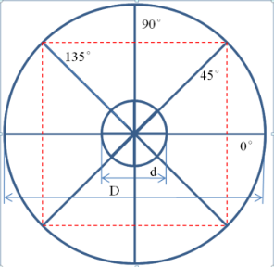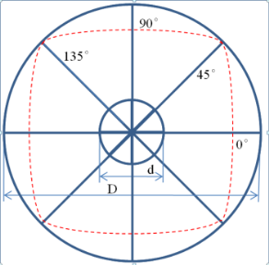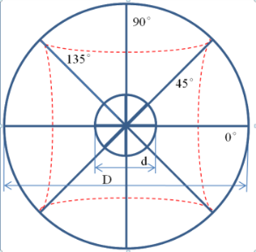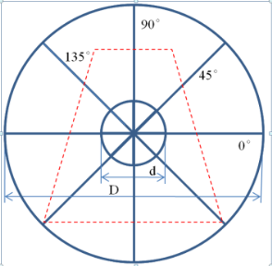

a)原始图像 b) 桶形畸变 c) 枕形畸变 d) 透视畸变

1. 图1 光学显微镜畸变

4术语

4.1畸变

畸变是显微镜的横向放大率随视场的增大而变化所引起的一种与失去物像相似的像差。

4.2相对畸变*q*

显微镜目镜视场中心对称间距实际测量值和理论值的相对偏差。

5 计量特性

5.1 显微镜总放大倍数

总放大倍数误差为±5 %。

5.2相对畸变*q*

光学显微镜相对畸变的最大允许误差为±4%。

如果显微镜目镜中观察的图像不存在畸变，则4个*q*x均为0，见图1 a）；如果图像存在桶形畸变，则4个*q*x均小于0，见图1 b）；如果图像存在枕形畸变，则4个*q*x均大于0，见图1 c）；如果图像存在透视畸变，则4个*q*x出现大于0和小于0，见图1 d）。

6 校准条件

6.1 环境条件

室内温度在（20±5）℃范围内。

6.2 校准用计量器具

1. 表1 计量标准器及辅助设备

|  |  |  |
| --- | --- | --- |
| 序号 | 名称 | 计量特性 |
| 1 | A型“米字形”线纹尺 | 分度值1mm，*U*95≤1.0μm |
| 2 | B型“米字形”线纹尺 | 分度值0.01mm，*U*95≤1.0μm |
| 3 | 数字照相机 | 采集图像分辨率不低于900万像素 |

注：1.A型和B型“米字形”线纹尺技术规格见附录D；

2.允许使用满足计量特性要求的其他标准器进行校准。

7 校准项目和校准方法

7.1 准备工作

首先检查仪器外观、各部分相互作用及视场清晰度。在确定仪器的光源、滤色片、孔径光阑、粗细调焦手轮及附件完好无损，运行正常，确定物镜、目镜等附件无影响测量的霉斑等因素后在进行校准。

7.2 显微镜总放大倍数校准

根据显微镜不同的总放大倍率，选择A型或者B型尺进行校准，物镜放大倍数在100×以下，建议使用A型尺，物镜放大倍数在100×以上建议使用B型尺（目的是可以呈现清晰的图像）。

首先使用A型线纹尺和数码相机确定标准值，使用数码相机拍摄A型线纹尺图像，例如选取A型尺上5 mm，通过拍摄A型尺图像，测量5 mm对应的像素值5次，取5次测量结果平均值作为标准值*a*。

将线纹尺放置在载物台上，数码相机和显微镜目镜对中固定，通过调节载物台使线纹尺和目镜中心、数码相机中心重合，用数码相机采集显微镜目镜中线纹尺图像。根据选取的标准值，以及总放大倍率（例如A型尺选取5 mm像素作为标准值，在总放大倍率为100×时，选取的测量长度为0.05 mm，在总放大倍率误差为0%的情况下，图像上呈现的像素值*b*与*a*应该相等）。在拍摄的图像上选取两条清晰的刻线，测量两刻线之间的像素值5次，取平均值作为测得结果*b*，显微镜总放大倍数相对误差：

 （1）

7.3显微镜目镜观察图像上的相对畸变*q*

根据显微镜不同放大北路，选择A型尺或B型尺，同7.2。同时A型尺也用来畸变测量系统（数字照相机）的校准，见附录E。

将线纹尺放置在载物台上，调整显微镜调焦手轮至目镜目标清晰，并使目镜中的分划尺与线纹尺0°刻线平行。

线纹尺位置调整完成后，将相机装在显微镜目镜上，采集图像，根据公式（2）计算显微镜畸变。

在数字图像上（图1）分别测量、计算0°、45°、90°、135°四个方向的相对畸变*q*x，取4个相对畸变绝对值的平均值*q*作为显微镜目镜中观察图像的相对畸变。

 （2）

式中：*k*为系数，*k*=4~10。D、d为对称间距。

8 校准结果表达

校准结果应在校准证书上反映。校准证书应至少包括以下信息：

a) 标题：“校准证书”；

b) 实验室名称和地址；

c) 进行校准的地点（如与实验室的地址不同）；

d) 证书的唯一性标识（如编号），每页及总页数的标识；

e) 客户的名称和地址；

f) 被校对象的描述和明确标识；

g) 进行校准的日期，如果与校准结果的有效性和应用有关时，应说明被校对象的接收日期；

h) 校准所依据的技术规范的标识，包括名称及代号；

i) 本次校准所用测量标准的溯源性及有效性说明；

j) 校准环境的描述；

k) 校准结果及测量不确定度的说明；

l) 对校准规范的偏离的说明；

m) 校准证书签发人的签名、职务或等效标识以及签发日期；

n) 校准结果仅对被校对象有效的声明；

o) 未经实验室书面批准，不得部分复制证书的声明。

校准原始记录参考格式见附录A，校准证书参考格式见附录B。

9 复校时间间隔

建议复校时间间隔为1年。标定器使用频繁时应适当缩短周期，在使用过程中标定器经过修理、更换重要部件的应重新校准。

附录A

校准原始记录参考格式

|  |  |  |  |  |  |  |
| --- | --- | --- | --- | --- | --- | --- |
| 原始记录编号 |  | | | 证书编号 |  | |
| 送校单位 |  | | | 校准依据 |  | |
| 被校设备信息 | | | | | | |
| 器具名称 |  | | | 出厂编号 |  | |
| 型号/规格 |  | | | 设备编号 |  | |
| 制造厂家 |  | | | | | |
| 校准地点 |  | | | 环境条件 | ℃ %RH | |
| 测量标准信息 | | | | | | |
| 名称 | 型号 | 编号 | 测量范围 | 不确定度/  准确度等级/  最大允许误差 | 证书编号 | 有效期至 |
|  |  |  |  |  |  |  |
|  |  |  |  |  |  |  |
|  |  |  |  |  |  |  |
|  |  |  |  |  |  |  |

|  |  |  |  |  |  |  |
| --- | --- | --- | --- | --- | --- | --- |
| 校准结果 | | | | | | |
| 总放大倍率 | | | | | | |
| 标准值 | 测量次数 | 1 | 2 | 3 | 4 | 5 |
| 像素/pxi |  |  |  |  |  |
| 总放大倍率 | 测量次数 | 1 | 2 | 3 | 4 | 5 |
| 像素/pxi |  |  |  |  |  |
| /% | |  | | | | |
| 相对畸变 | | | | | | |
| 尺型 | 线号 | 0° | 0° | 45° | 90° | 135° |
| A | 间距/mm | d | D | | | |
| 标称值/mm |  |  |  |  |  |
| 校准值/mm |  |  |  |  |  |
| *q*x/% | / |  |  |  |  |
| *q*/% |  | | | | |
| B | 间距/mm | d | D | | | |
| 标称值/mm |  |  |  |  |  |
| 校准值/mm |  |  |  |  |  |
| *q*x/% | / |  |  |  |  |
| *q*/% |  | | | | |

附录B

校准证书内页参考格式

校准证书编号：××××

|  |  |
| --- | --- |
| 校准数据/结果 | |
| 总放大倍率相对误差 |  |
| 畸变类型 |  |
| 显微镜相对畸变/% |  |

……以下空白……

附录C

显微镜畸变测量结果不确定度评定示例

C.1 概述

在载物台上放置标准线纹尺，调焦至成像清晰，并调整标准线纹尺位置，利用相机采集图像测量，计算显微镜畸变。

C.1.1 测量依据

根据显微镜不同放大北路，选择A型尺或B型尺，同7.2。将线纹尺放置在载物台上，调整显微镜调焦手轮至目镜目标清晰，并使目镜中的分划尺与线纹尺0°刻线平行。

C.1.2 被测对象

金相显微镜，测量其500×的畸变。

C.1.3 测量方法及主要设备

A型、B型标准线纹尺。

C.2 测量模型及不确定度来源分析

C.2.1 测量模型

被校标定器示值误差的测量模型为：

 （C.1）

式中:

*k*为系数，*k* = 4~10。*D*、*d*为对称间距。

C.2.2 测量结果不确定度的主要来源分析

标定器示值误差测量结果不确定度的主要来源：

1. 测量重复性引入的测量不确定度
2. 显微镜畸变测量系统引入的标准不确定度
3. B型“米字形”线纹尺畸变引入的标准不确定度分量 $u_{3}\left(d\right)$

C.3显微镜畸变测量不确定度的评定

C.3.1测量重复性引入的测量不确定度

*d*重复测量引入的标准不确定度属于A类不确定度。在重复性条件下，金相显微镜总放大倍率选择500×，对A型“米字形”线纹尺0°方向*d*=0.02mm重复测量10次，测试结果分别为128，127，128，129，130，128，127，128，129，130 pixel，测得平均值为128.4 pixel，根据贝塞尔公式，求得标准偏差为：

$$s\left(d\right)=\sqrt{\frac{\sum_{i}^{n}{{(d_{i}−\overline{d})}^{2}}}{n−1}}=1.1pixel$$

实际测量过程中，取10次测量结果平均值作为测量结果，则 $d^{'}$ 重复测量引入的标准不确定度分量 $u_{1}(d^{'})$ 为：

$$u_{1}\left(d\right)=\frac{s\left(d\right)}{\sqrt{10}}=\frac{1.1pixel}{\sqrt{10}}=0.34pixel$$

C3.2 显微镜畸变测量系统引入的标准不确定度

畸变测量系统畸变引入的标准不确定度分量可以分为两大类，一类是输入量 $D^{'}$ 引入的不确定度 $u(D^{'})$，包括 $D^{'}$ 重复测量引入的标准不确定度分量 $u_{1}(D^{'})$、测量系统分辨力引入的标准不确定度分量 $u_{2}(D^{'})$、A型“米字形”线纹尺畸变引入的标准不确定度分量 $u_{3}(D^{'})$;另一类是输入量 $d^{'}$ 引入的不确定度 $u(d^{'})$，包括 $d^{'}$ 重复测量引入的标准不确定度分量 $u_{1}(d^{'})$、测量系统分辨力引入的标准不确定度分量 $u_{2}(d^{'})$、A型“米字形”线纹尺畸变引入的标准不确定度分量 $u_{3}(d^{'})$。

$D^{'}$ 重复测量引入的标准不确定度属于A类不确定度。在重复性条件下，数码相机采集相距为250mm，对A型“米字形”线纹尺0°、45°、90°、135°四个方向 $D^{'}$ 重复测量10次，计算四个方向10次测量结果的算术平均值，根据贝塞尔公式，求得四个方向的标准偏差分别为1.9，1.0，2.0，1.8pixel，详见表2。根据合并样本标准偏差公式，求得

$$s_{p}\text{=}\sqrt{\frac{\sum_{\text{i}\text{=1}}^{\text{m}}{{\text{s}}_{\text{i}}^{\text{2}}}}{\text{m}}}\text{=}\sqrt{\frac{{1.9}^{2}+{1.0}^{2}+{2.0}^{2}+{1.8}^{2}}{4}}=1.7pixel$$

实际测量过程中，取4次测量结果平均值作为测量结果，则 $D^{'}$ 重复测量引入的标准不确定度分量为：

$$u_{1}\left(D^{'}\right)=\frac{s_{p}}{\sqrt{n^{’}}}=\frac{1.7pixel}{\sqrt{4}}=0.85pixel$$

图像采集系统的分辨力为 $δ_{x}$ =1 pixel，属于B类不确定度，假设服从均匀分布，查表得*k*= $\sqrt{3}$，由测量系统分辨力引入的标准不确定度分量 $u_{2}(D^{'})$ 为：

$$u_{2}(D^{'})=\frac{a}{k}=\frac{δ_{x}}{2k}=\frac{1pixel}{2\sqrt{3}}=0.29pixel$$

A型“米字形”线纹尺经中国计量科学研究院校准，相对畸变为 $q_{A}=$ 0.0004%，当测量系统中心对称间距*d*=155.6pixel、*k*=10时，A型“米字形”线纹尺畸变为 $δ_{A}$ =0.0062pixel，则区间半宽度a= $δ_{B}$/2，假设服从均匀分布，查表得*k*= $\sqrt{3}$，由A型“米字形”线纹尺畸变引入的标准不确定度分量 $u_{3}(D^{'})$ 为：

$$u_{3}(D^{'}) =\frac{a}{k}=\frac{δ_{B}}{2k}=\frac{0.0062pixel}{2\sqrt{3}}=0.0018pixel$$

由于重复性引入的标准不确定分量 $u_{1}(D^{'})$ 大于分辨力引入的标准不确定度分量 $u_{2}(D^{'})$，可以不考虑分辨力引入的不确定度分量。其它输入量之间彼此独立不相关，则输入量 $D^{'}$ 引入的不确定度 $u(D^{'})$ 为：

$$u\left(D^{'}\right)=\sqrt{u_{1}^{2}\left(D^{'}\right)+u_{3}^{2}\left(D^{'}\right)}=\sqrt{{0.85}^{2}+{0.0018}^{2}}=0.85 pixel$$

$d^{'}$ 重复测量引入的标准不确定度属于A类不确定度。在重复性条件下，数码相机采集相距为250mm，对A型“米字形”线纹尺0°方向 $d^{'}$ =10mm重复测量10次，测试结果分别为158，156，156，154，154，156，158，154，154，156 pixel，测得平均值为155.6 pixel，根据贝塞尔公式，求得标准偏差为：

$$s\left(d^{'}\right)=\sqrt{\frac{\sum_{i}^{n}{{(d_{i}^{’}−\overline{d^{‘}})}^{2}}}{n−1}}=1.6pixel$$

实际测量过程中，取10次测量结果平均值作为测量结果，则 $d^{'}$ 重复测量引入的标准不确定度分量 $u_{1}(d^{'})$ 为：

$$u_{1}\left(d^{'}\right)=\frac{s\left(d^{'}\right)}{\sqrt{10}}=\frac{1.6pixel}{\sqrt{10}}=0.51pixel$$

输入量 $d^{'}$ 与输入量 $D^{'}$ 采用同一套测量系统，分辨力相同，则测量系统分辨力引入的标准不确定度分量 $u_{2}\left(d^{'}\right)=u_{2}\left(D^{'}\right)=0.29pixel$。

A型“米字形”线纹尺畸变引入的标准不确定度分量 $u_{3}\left(d^{'}\right)=u_{3}(D^{'}) =0.0018pixel$。

由于重复性引入的标准不确定分量 $u_{1}(d^{'})$ 大于分辨力引入的标准不确定度分量 $u_{2}\left(d^{'}\right)$，可以不考虑分辨力引入的不确定度分量。其它输入量之间彼此独立不相关，则输入量 $d^{'}$ 引入的不确定度 $u(d^{'})$ 为：

$$u\left(d^{'}\right)=\sqrt{u_{1}^{2}\left(d^{'}\right)+u_{3}^{2}\left(d^{'}\right)}=\sqrt{{0.51}^{2}+{0.0018}^{2}}=0.51pixel$$

根据不确定度传播规律可知，显微镜畸变测量系统相对畸变引入的标准不确定度分量 $u_{c}\left(q^{'}\right)$ 为：

$$u_{c}\left(q^{'}\right)={\left[{\left(\frac{1}{kd^{'}}\right)}^{2}u^{2}\left(D^{'}\right)+{\left(−\frac{D^{'}}{k{d^{'}}^{2}}\right)}^{2}u^{2}\left(d^{'}\right)+2×\left(\frac{1}{kd^{'}}\right)×\left(−\frac{D^{'}}{k{d^{'}}^{2}}\right)r\left(D^{'},d^{'}\right)u\left(D^{'}\right)u\left(d^{'}\right)\right]}^{\frac{1}{2}}={\left[{\left(\frac{1}{10×155.6}\right)}^{2}×{0.85}^{2}+{\left(−\frac{1546}{10×{155.6}^{2}}\right)}^{2}×{0.51}^{2}+2×\left(\frac{1}{10×155.6}\right)×\left(−\frac{1546}{10×{155.6}^{2}}\right)×1×0.85×0.51\right]}^{\frac{1}{2}}=0.27\%$$

当*d*=128.4pixel时，测量系统畸变引入的标准不确定度分量为：

$$u_{2}\left(d\right)=d×u_{c}\left(q^{'}\right)=128.4pixel×0.27\%=0.35pixel$$

C3.3 B型“米字形”线纹尺畸变引入的标准不确定度分量 $u_{3}\left(d\right)$

根据3.2.3可知，当测量系统中心对称间距*d*=128.4pixel、*k*=8时，B型“米字形”线纹尺畸变引入的标准不确定度分量 $u_{3}\left(d\right)=u_{3}\left(D\right)=0.39pixel$

C.3.4输入量d引入的不确定度 $u(d)$ 的合成

由于测量重复性、测量系统畸变、B型“米字形”线纹尺畸变之间彼此独立不相关，根据不确定度传播规律可知，输入量*d*引入的不确定度 $u(d)$ 为：

$$u\left(d\right)=\sqrt{u_{1}^{2}\left(d\right)+u_{2}^{2}\left(d\right)+u_{3}^{2}\left(d\right)}=\sqrt{{0.34}^{2}+{0.35}^{2}+{0.39}^{2}}=0.62pixel$$

C.3.5合成标准不确定度

$$u_{c}(q)={\left[{\left(\frac{1}{kd}\right)}^{2}u^{2}\left(D\right)+{\left(−\frac{D}{kd^{2}}\right)}^{2}u^{2}\left(d\right)+2\left(\frac{1}{kd}\right)\left(−\frac{D}{kd^{2}}\right)r\left(D,d\right)u\left(D\right)u\left(d\right)\right]}^{\frac{1}{2}}={\left[{\left(\frac{1}{8×128.4}\right)}^{2}×{3.03}^{2}+{\left(−\frac{1031.0}{8×{128.4}^{2}}\right)}^{2}×{0.62}^{2}+2×\left(\frac{1}{8×128.4}\right)×\left(−\frac{1031.0}{8×{128.4}^{2}}\right)×1×3.03×0.62\right]}^{\frac{1}{2}}=0.19\%$$

C.3.5扩展不确定度

取包含因子*k*=2，：

$$U\left(q\right)=k×u_{c}\left(q\right)=2×0.19\%≈0.4\%$$

当总放大倍率为500×时，显微镜相对畸变测量结果表示为（0.4±0.4）%，*k*=2。

附录D

线纹尺技术规格

D.1 A型“米字形”线纹尺

（1）材质：石英玻璃

（2）结构：主要由四条共交一点的直线线纹尺组成，对称分布，相邻两条直线线纹尺的夹角为(45±0.01)°，分别称为0°、45°、90°、135°线，见图D.1 a)

（3）技术规格：各线最小分度1mm，各线总长100mm，刻线宽度小于5μm，线宽之差不大于1.0μm，刻线间间隔校准值的不确定度*U*95小于等于1.0μm。

D.2 B型“米字形”线纹尺

（1）材质：石英玻璃

（2）结构：主要由四条共交一点的直线线纹尺组成，对称分布，相邻两条直线线纹尺的夹角为(45±0.01)°，分别称为0°、45°、90°、135°线，见图D.1b)

（3）技术规格：最小分度0.01mm，其它方向最小分度0.04mm，各线总长1.6mm，刻线宽度小于5μm，线宽之差不大于1.0μm，刻线间间隔校准值的不确定度*U*95小于等于1.0μm。

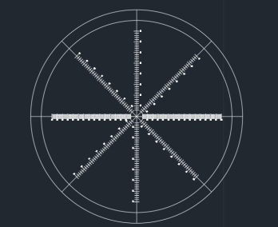 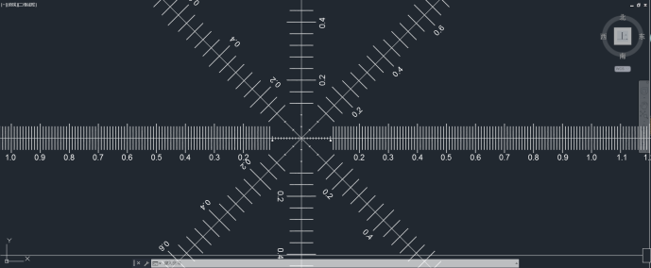

a）A型 b）B型

1. 图D.1 “米字形”线纹尺

附录E

畸变测量系统畸变校准

使用A型尺、3级平板、5等量块用来校准畸变测量系统的畸变。通过量块控制数码相机距A型“米字形”线纹尺250mm，且相机中心和线纹尺中心重合，用数码相机采集相距250mm且垂直、对中的A型尺图像，见图E.1，通过测量图像上四个方向不同长度所占的像素数来计算畸变测量系统的相对畸变。

畸变测量系统的相对畸变应远远小于光学显微镜畸变，允许误差为±0.57%。

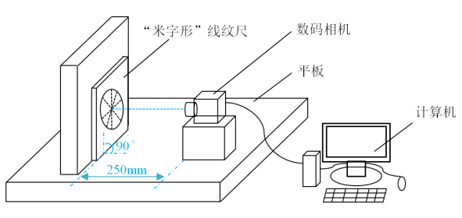

图E.1 数码相机采集A型“米字形”线纹尺结构图